Liceo José Victorino Lastarria
Rancagua
“Formando Técnicos para el mañana”
Unidad Técnico-Pedagógica

GUIA N°5
Unidad | Unidad I “Poder y ambición (género dramático)” Pendiente del año pasado
Objetivos de Aprendizaje:
Eje lectura  OA 5 | Analizar los textos dramáticos leídos o vistos, para enriquecer su comprensión.
Objetivo de clase | Resaltar elementos dramáticos a partir de la lectura de textos dramáticos del siglo de oro
NIVEL: | 3 MEDIO
TIEMPO: | Semana 27 al 30 de abril al 2020
PUNTAJE TOTAL: 13 PUNTOS. PUNTAJE OBTENIDO:_________

- Para ampliar tu reflexión sobre el tema de la unidad, la ambición y el poder, te invitos a observar la siguiente obra de Marinus van Reymerswaele y a leer el cuadro de Contextualización, que la complementa. Luego, responde las preguntas que se proponen.
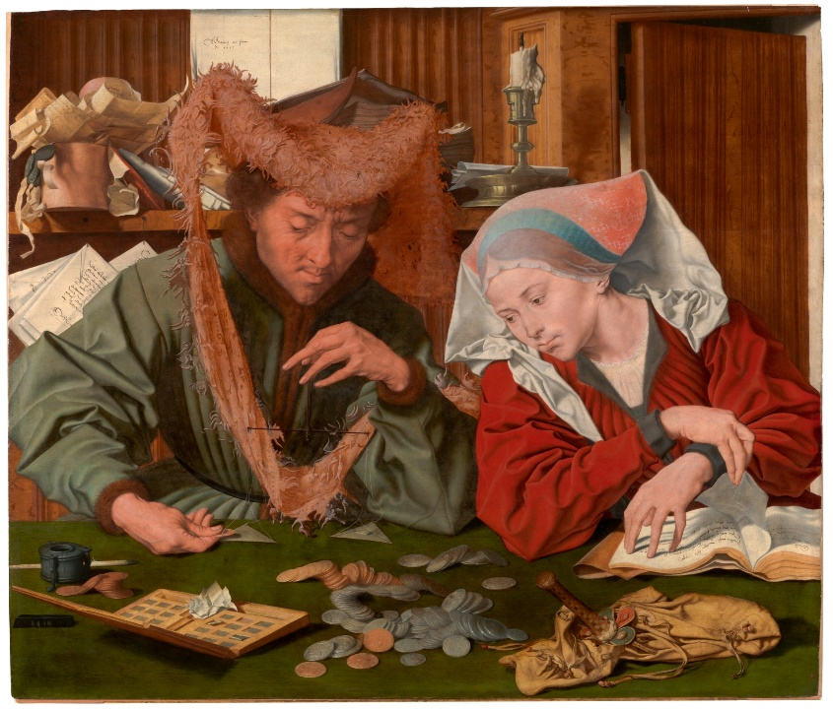

CONTEXTUALIZACIÓN
A finales s de la Edad Media se reactiva el comercio y con ello aparecen nuevos oficios relacionados con esta actividad, como el de “cambista”, persona dedicada a cambiar monedas de otras provincias por la local. La figura del cambista resultaba controvertida en la época, ya que se le asociaba con la ambición desmedida y la avaricia. Este motivo es rescatado en la obra de Marinus Reymerswaele que aquí observas. El cambista pesa cuidadosamente las monedas, las que dominan la escena, mientras su mujer le quita atención al libro que lee para observar el dinero que cuenta su marido. na, mientras su mujer le quita atención al libro que lee para observar el dinero que cuenta su marido.

„ Marinus van Reymerswaele: El cambista y su mujer, 1538.

- ¿Por qué los cambistas serían asociados con la ambición y la avaricia?
- ¿Crees que los cambistas tenían algún tipo de poder gracias a su labor? Explica.
- ¿Crees que en la actualidad el dinero entrega algún tipo de poder? Fundamenta.

- A continuación, leerás un fragmento de la comedia El avaro, del francés Jean-Baptiste Poquelin, más conocido como Molière, estrenada el año 1668. Esta obra, como muchas del autor, manifiesta una crítica a la forma de actuar de las personas que se suponen respetables y da voz a los jóvenes, en quienes ve el cambio de las costumbres y vicios de la sociedad de su época.

El avaro
Molière

Acto I
Escena IV
Elisa, Cleante, Harpagón.
Harpagón. — Cierto que no es fácil guardar en casa una cantidad grande
de dinero. Dichoso quien tiene la hacienda bien colocada y no se
queda más que con lo justo para los gastos. Cuesta no poco hallar
un escondrijo seguro en toda la casa. A mí las cajas de caudales
me parecen sospechosas, no me confío de ellas. Las considero un
cebo que atrae a los ladrones, pues es la primera cosa a la que
acuden. De todas maneras, no sé si habré hecho bien enterrando
en el jardín diez mil escudos que me devolvieron ayer. Diez mil
escudos en oro son una cantidad bastante... (Aparecen los hermanos
hablando en voz baja.) ¡Dios mío! He revelado... Creo que he dicho
en voz alta lo que hablaba para mí... ¿Qué hay?
Cleante. — Nada, padre.
Harpagón. — ¿Hace mucho que están ahí?
Elisa. — Solamente desde hace un momento.
Harpagón. — ¿Han oído?
Cleante. — ¿Oído qué?
Harpagón. — Lo...
Elisa. — ¿Lo qué?
Harpagón. — Lo que he dicho hace un momento.
Cleante. — No.
Harpagón. — Lo han oído, lo han oído.
Elisa. — Perdóneme...
Harpagón. — Bien veo que han oído algunas palabras. Hablaba solo y me
decía lo mucho que cuesta hoy encontrar dinero, y que es muy
dichoso el que puede tener diez mil escudos de oro en su casa.
Cleante. — Queríamos hablarle y teníamos miedo de interrumpirle...
Harpagón. — Me alegro de poder decirles esto para que no entiendan las
cosas al revés y se imaginen que digo que soy yo el que tengo diez
mil escudos.

Cleante. — No nos metemos en sus cosas.
Harpagón. — ¡Rogaría a Dios por tener diez mil escudos!
Cleante. — No creo...
Harpagón. — Sería un buen negocio para mí.
Elisa. — Estas son cosas...
Harpagón. — Los necesitaría.
Cleante. — Me figuro...
Harpagón. — Me vendrían muy bien.
Elisa. — Usted...
Harpagón. — Y no me quejaría, como lo hago cuando los tiempos son
malos.
Cleante. — ¡Dios mío, padre! No tiene motivo de quejarse. Se sabe que
usted tiene bastante hacienda.
Harpagón. — ¡¡Cómo!! ¿¡Que tengo bastante hacienda!? Los que dicen eso
han mentido. Nada más falso. Son unos pillos los que hacen correr
esas falsedades.
Elisa. — No se enfade.
Harpagón. — Es extraño. Hasta mis hijos se venden y se hacen enemigos
míos.
Cleante. — Decir que tiene hacienda, ¿es ser enemigo suyo?
Harpagón. — Sí. Tales discursos y los gastos que ustedes hacen serán la
causa de que unos de estos días vengan a cortarme la yugular, pensando que estoy forrado en pistolas.
Cleante. — ¿Qué gastos hago yo?
Harpagón. — ¿Qué gastos? ¿Hay algo tan escandaloso como ese suntuoso
carruaje en que te paseas por la ciudad? Ayer reprendí a tu hermana, pero esto es aún peor. ¡Clama venganza al Cielo! Incluso si te tomaran de pies a cabeza, no valdría ni para reparar los perjuicios.
Se los he dicho mil veces. Aparentan de marqueses, y para ir vestidos así es necesario que me roben.
Cleante. — ¿Robarle?
Harpagón. — ¡Qué sé yo! ¿De dónde sacas el dinero para el lujo que gastas?
Cleante. — ¿De dónde? Del juego, y como soy muy afortunado, gasto en
mí todo lo que gano.
Harpagón. — Muy mal hecho. Si eres afortunado en el juego, debieras aprovecharlo y colocar el dinero que ganas a honrado interés, para encontrarlo algún día. Quisiera saber, sin hablar de lo demás, de qué sirven todas esas cintas con que te adornas, y si no basta media docena de agujetas para ajustar unas medias calzas. ¿Es necesario emplear dinero en pelucas, cuando se tiene cabello que le crece a uno y que nada cuesta? Apuesto a que hay más de veinte pistolas
en cintas y pelucas, y veinte pistolas colocadas al doce por ciento, tan solamente, rinden al año dieciocho libras, seis sueldos y ocho dineros.

Cleante. — Tiene razón.
Harpagón. — Dejemos esto y hablemos de otra cosa. Veo que se hacen señas el uno al otro. ¿Qué quieren decir con esos gestos?
Elisa. — Discutíamos, mi hermano y yo, acerca de quién será el primero en hablarle.
Cleante. — Deseamos, padre, hablarle de casamiento.
Harpagón. — Y yo también quiero hablarles de lo mismo.
Elisa. — ¡Padre!
Harpagón. — ¿Por qué ese grito? ¿Qué te da miedo, hija, la palabra o la cosa?
Cleante. — El casamiento puede darnos miedo a los dos, según la manera como lo entienda usted. Tememos que las personas que amamos
no sean de su agrado. 2
Harpagón. — Un poco de paciencia. Sé lo que les conviene a los dos y no tendrán razón de quejarse por lo que me propongo hacer. Y para comenzar por el final: ¿conocen a una joven que se llama Mariana y que vive no lejos de aquí?
Cleante. — Sí, padre.
Harpagón. — ¿Y tú?
Elisa. — He oído hablar de ella.
Harpagón. — ¿Qué te parece esa joven, hijo?
Cleante. — Encantadora.
Harpagón. — ¿Su rostro?
Cleante. — De persona honesta y de mucha inteligencia.
Harpagón. — ¿Sus modales?
Cleante. — Admirables, sin ninguna duda.
Harpagón. — ¿Creen que una mujer así merece que se piense en ella?
Cleante. — Sí.
Harpagón. — ¿Que sería un buen partido?
Cleante. — Excelente.
Harpagón. — ¿Que tiene aire de que será una perfecta casada?
Cleante. — No cabe la menor duda.
Harpagón. — ¿Que hará dichoso a su marido? 3
Cleante. — Sí.
Harpagón. — Hay un pequeño inconveniente. Me temo que no tenga tanta hacienda como se le supone.
Cleante. — Poca importancia tiene la hacienda cuando se trata de casarse con una mujer honrada.
Harpagón. — Perdónenme. Hay que decir que si no posee la hacienda que se desea, puede intentarse ganar en otra cosa.
Cleante. — Por supuesto.
Harpagón. — Me alegra ver que tenemos la misma opinión, porque me han cautivado el alma su dulzura y su porte honesto, y estoy decidido a casarme con ella con tal de que tenga algo de hacienda.
Cleante. — ¿¡Qué!?
Harpagón. — ¿Cómo?
Cleante. — ¿Está resuelto, dice...?
Harpagón. — A casarme con Mariana.
Cleante. — ¿Usted?
Harpagón. — Sí. Yo..., yo... ¿Qué quiere decir todo esto?
Cleante. — Que me ha dado de golpe un vahído y me retiro... 4
Harpagón. — No debe ser nada. Anda enseguida a la cocina y bébete un vaso de agua fresca. Hay aquí jóvenes que no tienen más fuerzas que las gallinas. Esto, hija, es lo que he resuelto para mí. En cuanto a tu hermano, le destino una viuda de que me han hablado esta mañana. Y a ti te daré al señor Anselmo.
Elisa. — ¿El señor Anselmo?
Harpagón. — Sí, hombre maduro, prudente y de buen juicio, que tiene más que cincuenta años y de quien se alaba su mucha hacienda. 5
Elisa (Hace una reverencia.). — No quiero casarme, padre, si me permite.
Harpagón (Remedando la reverencia de su hija.). — Y yo, hijita, quiero que te
cases, si me permites.
Elisa. — Le pido perdón, padre.
Harpagón. — Te pido perdón, hija.
Elisa. — Soy una humilde servidora del señor Anselmo, pero, con su licencia, no me casaré con él.
Harpagón. — Soy tu muy humilde servidor; pero, con tu licencia, te casarás esta noche.
Elisa. — ¿Esta noche?
Harpagón. — Esta noche.
Elisa. — Eso no será, padre.
Harpagón. — Será, hija, será.
Elisa. — ¡No!
Harpagón. — ¡Sí!
Elisa. — Repito que no.
Harpagón. — Y yo repito que sí.
Elisa. — Es algo a lo que no me obligará.
Harpagón. — Es algo a lo que te obligaré.
Elisa. — Me mataré antes de casarme con ese hombre.
Harpagón. — No te matarás y te casarás con él. ¡Qué atrevimiento! ¿Dónde se ha visto jamás que una hija hable así a un padre?
Elisa. — ¿Dónde se ha visto jamás que un padre case a su hija de tal forma?
Harpagón. — Es un partido del que nada hay que decir. Y apuesto a que todo el mundo aprobará mi elección.
Elisa. — Y yo apuesto a que ninguna persona sensata lo aprobará.
Harpagón. — Aquí está Valerio. ¿Quieres que entre los dos le convirtamos en juez de nuestro pleito?
Elisa. — Sí.
Harpagón. — ¿Te someterás a su juicio?
Elisa. — Sí, haré lo que él diga.
Harpagón. — Entonces, ¡a ello!
Molière (2001). El avaro. Santiago: Pehuén.
(Fragmento)
Después de leer el fragmento anterior responde en tu cuaderno:
- ¿Qué personajes participan en la escena? Descríbalos y clasifícalos según su papel (ver guía 2)
- ¿Cómo es Harpagón? Descríbelo psicológicamente
- ¿Cuál es el conflicto que se presenta en el fragmento leído?
- ¿Cómo afecta en su familia la forma de pensar y actuar de Harpagón? Explica.
- ¿Cómo reaccionan Cleante y Elisa al conocer el plan de Harpagón? ¿Por qué crees que actúan así?
- Qué aspectos de la sociedad se percibe en esa época, (siglo de oro) según el fragmento. En la actualidad hay algún cambio. Explica
- ¿Qué temas de la unidad, aborda la lectura? Explica

- Vuelve a observar la pintura El cambista y su mujer, ilustrado en la primera parte de esta guía
- • ¿Qué piensas que trataron de comunicar Marinus van Reymerswaele y Molière con sus respectivas obras? Fundamenta.

Una mentalidad optimista es el mejor estimulante que conocerás jamás.

